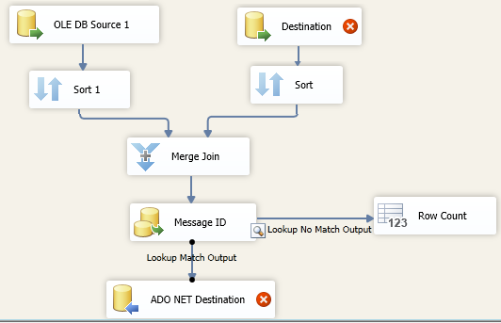

Se realiza un Merge Join

* Cuando se crea una table de la union de dos tablas en dos bases distintas
* Se debe realizar un sort por el campo que se realizara el Join

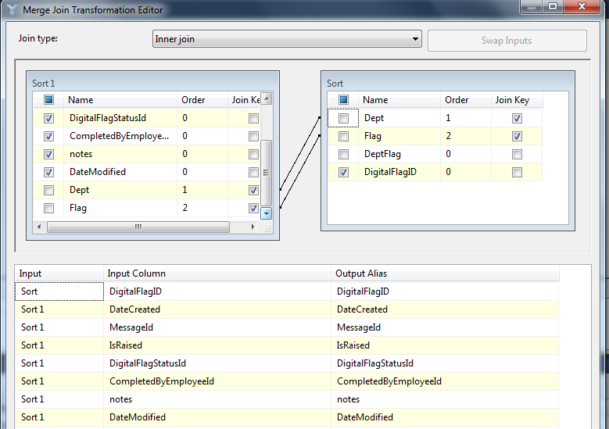

Se usa el Lookup como un Join Merge, pero con datos que tiene en Cache por ejemplo

Diferencias

* El Join Merge puede usar varios campos, en Look Up solo 1 campo
* El Look Up puede usar datos cache, en memoria, en Join Merge no se puede
* Look Up puede redireccionar los registros que no encuentra relacion a otra ruta

Look Up

